**INFORME DE INVENTARIO.**

**SERVICIO NACIONAL DEL APRENDIZAJE**

**CENTRO DE ELECTRICIDAD, ELECTRÓNICA Y TELECOMUNICACIONES.**

___________________________________________________________

**DOCUMENTO DEL INFORME DE LAS HERRAMIENTAS NECESARIAS PARA EL DESPLIEGUE DEL SISTEMA DE GESTIÓN DE NOTAS MENNTUN.**

**Presentado por:**

SARAH MAGDIEL USECHE MONTEALEGRE

DANIEL STEVEN CASAS PULIDO

VERÓNICA DANEYDI MENDEZ PEREZ

EIDER STEVEN PEÑA FANDIÑO

BRAYAN STEVEN GARAY NARANJO

**Instructor**

DILINGER ARAGON PEREA

**TABLA DE CONTENIDO**

**INTRODUCCIÓN** 3

**OBJETIVO GENERAL** 4

**OBJETIVOS ESPECÍFICOS** 5

**INVENTARIO DE HERRAMIENTAS** 6

**I - Front end** 6

**II - Backend** 6

**III - Aplicativos (navegadores, herramientas)** 7

**IV - Despliegue on premise/cloud** 8

**V - Equipos:** 8

**CONCLUSIÓN** 9

**BIBLIOGRAFÍAS** 10

### **INTRODUCCIÓN**

El inventario de herramientas en un proyecto es algo bastante importante ya que en el se analizan los objetos con los que se cuentan a medida en que se desarrolla el proyecto, como los materiales, dispositivos, programas y demás.

Para el proyecto “MENNTUN” que lleva como punto central ser un sistema de calificaciones, se analizan los requerimientos necesarios para que este pueda ser desarrollado de una manera eficaz y sin falla alguna.

Se describen desde los dispositivos de los integrantes creadores de “MENNTUN” hasta los programas que se utilizan en los mismos, para el proceso de la creación de este sistema, desde lo más básico, como los navegadores, hasta lo mas complejo como son los programas utilizados para el front end tales como HTML y otras partes del proyecto que llegan a ser más complejas.

### **OBJETIVO GENERAL**

Describir y analizar las herramientas con las que cuentan los integrantes del proyecto “MENNTUN” tanto dispositivos como aplicativos y que se utilizan para el desarrollo del mismo como las bases de datos o para tener una interfaz amigable con los usuarios y/o que también se implementaran más adelante en la realización de objetivos propuestos para que el sistema de gestión de notas pueda ser utilizado de forma correcta y sin falla alguna en su funcionamiento.

### **OBJETIVOS ESPECÍFICOS**

* Desarrollar de manera organizada un inventario de herramientas para observar con los materiales que se cuentan en el desarrollo de “MENNTUN”.
* Identificar y analizar los programas que se utilizaran para el desarrollo de la parte de Front end del proyecto “MENNTUN”.
* Identificar y analizar los programas que se utilizaran para el desarrollo de la parte de Back end del proyecto “MENNTUN”.
* Describir los aplicativos (navegadores y herramientas) que se utilizan en el avance del proyecto y con los cuales se manejara el desarrollo final del mismo.
* Describir los aplicativos y/o paginas que se utilizan en el despliegue on premise del proyecto “MENNTUN”.
* Analizar y describir los dispositivos con los que cuenta cada integrante para el desarrollo y funcionamiento del proyecto.

### 

### **INVENTARIO DE HERRAMIENTAS**

### **I - Front end**

1. **HTML:** es el acrónimo en inglés de HyperText Markup Language (en español se traduce como lenguaje de marcado de hipertexto). Es un lenguaje abstracto que usan las aplicaciones para representar documentos y que puede ser transmitido fácilmente por algún medio, como Internet. Los navegadores de Internet procesan e interpretan documentos descritos en HTML.
2. **CSS:** Son hojas de estilo en cascada que permiten dar un estilo mas único y atractivo a documentos descritos como por ejemplo en HTML.
3. **Bootstrap:** Es un framework diseñado para la creación de interfaces más limpias y atractivas con un diseño responsive, aparte ofrece un amplio conjunto de herramientas y funciones.
4. **Javascript:** Es un lenguaje de programación que permite la implementación de funciones complejas en páginas web como mapas interactivos, animaciones y demás.

### **II – Backend**

* **MySQL:** Es un sistema de gestión de base de datos relacional, es el mas extendido al estar basado en código abierto y consta de una licencia doble.
* **PHP:** Es un lenguaje de código abierto que es especialmente adecuado para el desarrollo web y que puede ser incluido en HTML.

**III - Inventario de software** 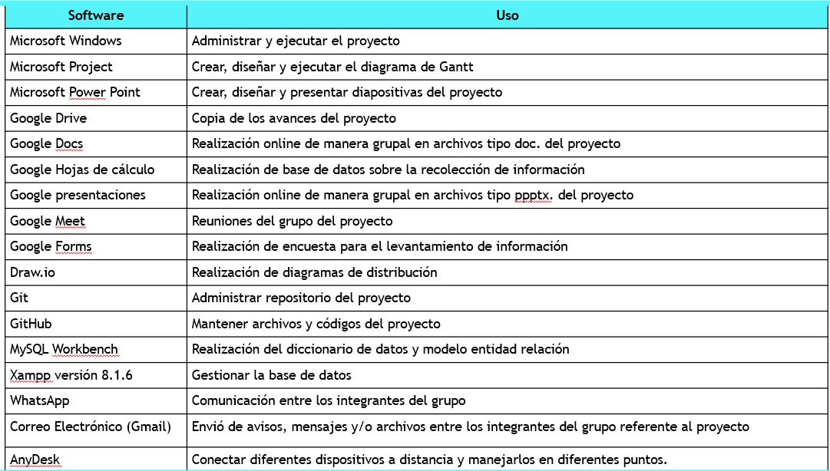

### 

### **IV - Aplicativos (navegadores, herramientas)**

* **Chrome**: Es un navegador web que nos permite ingresar a sitios web de diferentes tipos como por ejemplo YouTube para ver videos o Wikipedia para buscar información importante de diferentes términos.
* **Visual studio code**: Es un editor de código fuente que incluye diferentes soportes como control integrado de Git o depuración entre otros más.
* **YouTube**: Un sitio web que permite subir y reproducir todo tipo de videos siempre y cuando sean aptos para todo tipo de público y no contenga contenido obsceno.
* **PC**: Es un dispositivo informático que es capaz de recibir, almacenar y procesar información de una forma útil.
* **Project**: Sirve para la gestión de proyectos, gestionar presupuestos, asignar recursos entre otras muchas opciones.
* **Excel:** Es un programa de tipo hoja de cálculo que permite realizar operaciones en cuadrícula de forma organizada, organizar diversos tipos de información entre otras muchas funciones.
* **Apache**: Un servidor apache es un servidor web HTTP de código abierto utilizado para enviar páginas web estáticas y dinámicas en la World Wide Web (WWW).

### **V - Despliegue on premise/cloud**

* **Drive**: Permite almacenar, crear, modificar, compartir y acceder a documentos, archivos y carpetas en la nube, se tendrá acceso vía web desde equipo de computo o dispositivo móvil.
* **GitHub**: Es una plataforma de alojamiento, que ofrece a los desarrolladores la posibilidad de crear repositorios de código y guardarlos en la nube.
* **Hosting**: Es una super computadora que almacena la información de tu sitio web, para que cualquier persona del mundo en cualquier momento pueda acceder a ella.

### **VI - Equipos:**

| **Integrante** | **PC** | **RAM** | **Almacenamiento** | **Sistema Operativo** |
| --- | --- | --- | --- | --- |
| **Sarah Useche** | Acer Aspire | 4 RAM | 237 GB | Windows 11 |
| **Daniel Casas** | HP | 4 RAM | 465 GB | Windows 10 |
| **Verónica Méndez** | HP | 4 RAM | 300 GB | Windows 10 |
| **Eider Peña** | Asus Vivobook | 8 RAM | 250 GB | Windows 11 |
| **Brayan Garay** | Lenovo IdeaPad | 4 RAM | 300 GB | Windows 10 pro |

### 

### **CONCLUSIÓN**

En términos generales se utiliza todo a disposición de los desarrolladores de “MENNTUN” como herramientas básicas, herramientas ya adquiridas en el proceso de aprendizaje, donde se conocen conceptos básicos para finalizar el objetivo central que se tiene propuesto.

A si mismo se hace uso de las aplicaciones sugeridas por los instructores que llevan a encontrar un camino viable para el proyecto y lograr su finalidad.

Por lo anterior mencionado, las herramientas usadas en “MENNTUN” para la parte del front end son HTML, css, Bootstrap; ya que el uso de estas herramientas es sencillo y comprensible fácilmente por todo el grupo.

Por lo tanto, en el back end se basó en utilizar herramientas cómodas y prácticas como lo son MySQL, apache y php.

Los aplicativos usados son todas las herramientas que llegan a facilitar el proceso de construcción de nuestro sistema de gestión de notas, MENNTUN.

### **BIBLIOGRAFÍAS**

* <https://www.nextu.com/blog/que-es-html/>
* <https://axarnet.es/blog/bootstrap>
* <https://platzi.com/tutoriales/1651-react-ejs/6149-que-es-react-y-para-que-sirve/?utm_source=google&utm_medium=cpc&utm_campaign=17418244234&utm_adgroup=&utm_content=&gclid=CjwKCAjw-8qVBhANEiwAfjXLrhMFDse90Hd6szOygWCJ5Gh8uEwFn4HniixkVFKkb52kqoEhAXFYsxoCbiUQAvD_BwE&gclsrc=aw.ds>
* <https://es.wikipedia.org/wiki/Servidor_HTTP_Apache>